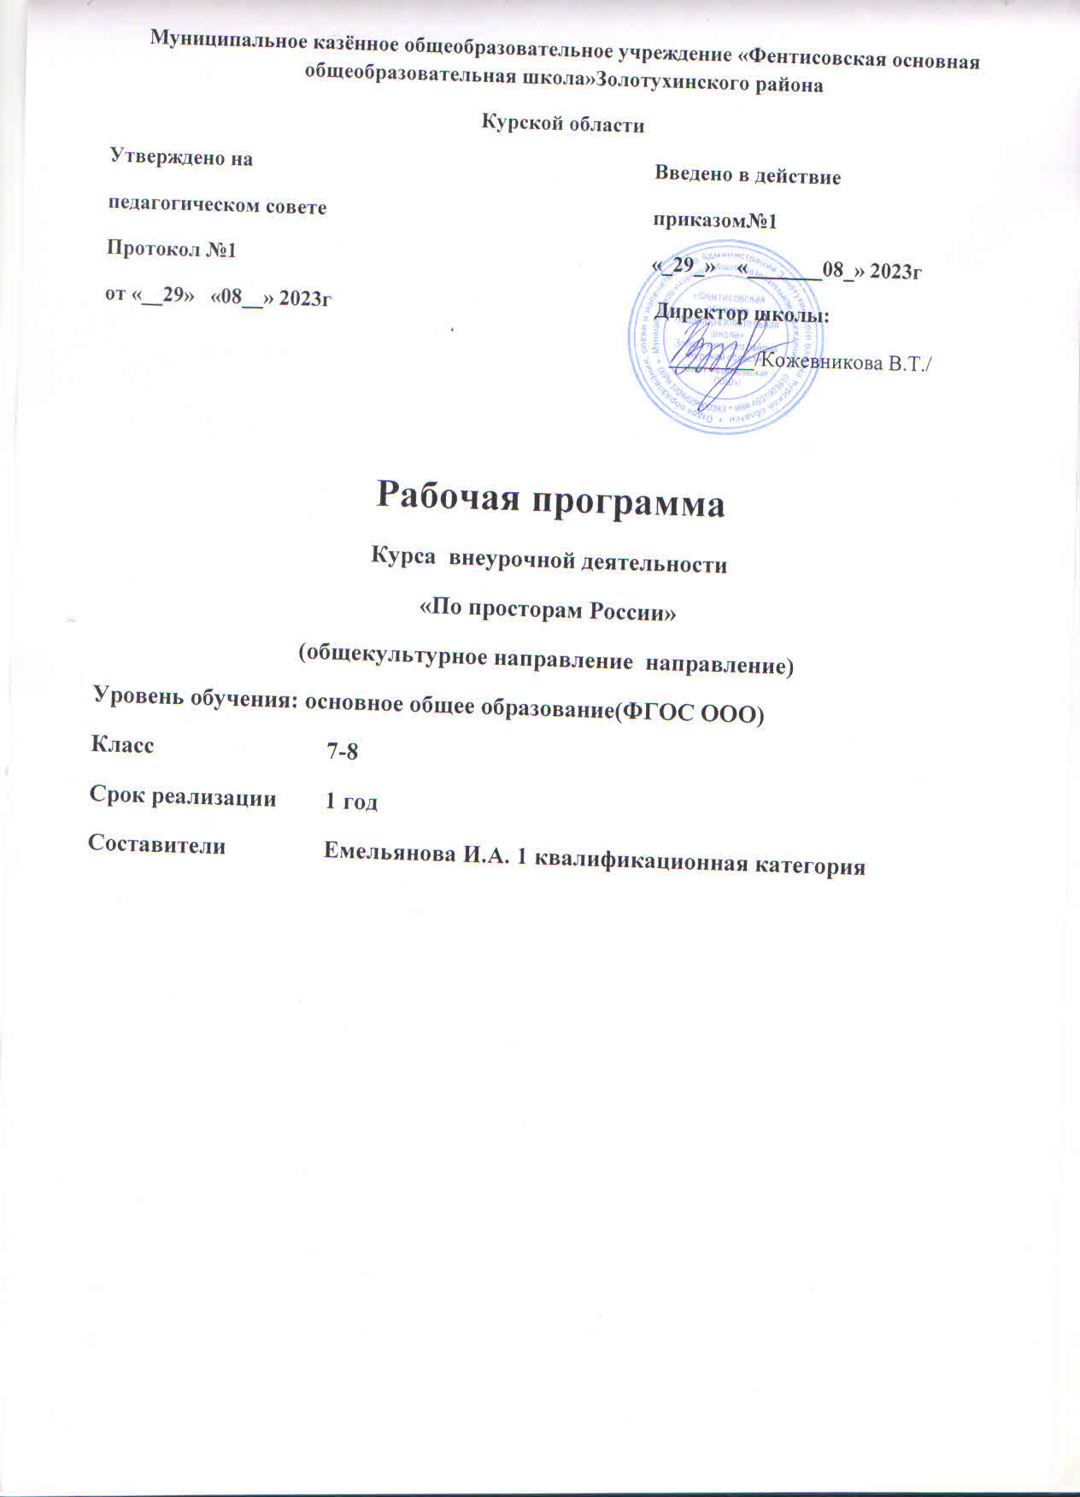

**Структура рабочей программы**

1.Пояснительная записка.

2.Результаты освоения курса внеурочной деятельности.

3.Содержание курса внеурочной деятельности с указанием форм организации и видов деятельности.

4.Тематическое планирование.

5.Лист корректировки рабочей программы.

**Пояснительная записка**

Рабочая программа внеурочной деятельности общекультурного направления «По просторам России» составлена на основе:

- Примерной программы основного общего образования по географии «География России» (7-9 классы) / Сборник нормативных документов:

- География: Федеральный компонент государственного стандарта; Федеральный базисный учебный план и примерные учебные планы. Примерные программы по географии. – М.: Дрофа.2018г.

Программа составлена с учётом учебного плана МКОУ «Фентисовская основная общеобразовательная школа» и рассчитана на изучение обучающимися 6 классов в течение 34 часа в год, из расчета 1 час в неделю.

 **Цель курса**;

– развитие географического кругозора учащихся, повышение интереса к культуре родной страны.

Программа курса «По просторам России» дает обучающимся возможность в большей степени ознакомиться с достопримечательностями родной страны, обладает новизной для обучающихся. Новизна заключается в том, что данный курс не изучается в школьной программе.

**Результаты:**

**-**участие в географических и других школьных викторинах, олимпиадах

-подготовка обучающихся к выбору профессии.

**Обучающиеся должны знать (объяснять):**

историю изучения и освоения территории России;

природные особенности регионов России;

знаменитые и наиболее интересные достопримечательности.

**Обучающиеся должны уметь (называть, показывать):**

свободно рассказывать о разнообразии природных условий России;

работать с различными источниками географической информации;

ориентироваться по карте;

свободно рассказывать о достопримечательностях различных регионов России, их культурных особенностях.

**3. Общие цели :**

вызвать **интерес** к **изучению родной страны,** желание изучать данную тему  в дальнейшем.

расширить географический и общекультурный кругозор обучающихся, подготовить к восприятию культуры России как части мировой культуры.

в процессе изучения курса познакомить учащихся с различными **современными технологиями,** методами и формами представления информации о своей стране.

**4. Общие задачи:**

познакомиться с особенностями физико-географического положения России и историей, культурными особенностями, освоения родной страны;

расширить представления обучающихся о разнообразии природных условий России;

вызвать интерес к родной стране, природному и культурному наследию России через знакомство с культурными и природными достопримечательностями;

расширить знания о столице Российской Федерации и крупнейших регионах России;

познакомиться с Программой ЮНЕСКО по охране Объектов Всемирного Наследия в России;

воспитывать уважение к родной стране и людям другой национальности, проживающим в России.

 ПЛАНИРУЕМЫЕ РЕЗУЛЬТАТЫ ОБЩЕКУЛЬТУРНОГО РАЗВИТИЯ И ВОСПИТАНИЯ ОБУЧАЮЩИХСЯ

Данная Программа способствует формированию у обучающихся личностных, регулятивных, познавательных и коммуникативных учебных действий.

В сфере **личностных** универсальных учебных действий будет формироваться внутренняя позиция школьника, ориентация на моральные нормы и их выполнение, способность к моральной децентрации.

В сфере **регулятивных** универсальных учебных действий будет формироваться способность контролировать и оценивать свои действия, вносить соответствующие коррективы в их выполнение.

В сфере **познавательных** универсальных учебных действий обучающиеся получат знания об основных категориях и понятиях этики, основных положительных нравственных качествах человека; освоят общие понятия гражданско-правового сознания.

В сфере **коммуникативных** универсальных учебных действий будет формироваться умение учитывать позицию собеседника (партнёра), организовывать и осуществлять сотрудничество и кооперацию с учителем и сверстниками, адекватно воспринимать и передавать информацию, отображать содержание и условия деятельности в сообщениях.

**Обучающиеся должны быть:**

• дружны между собой, внимательны друг к другу и к окружающим, открыты миру и людям;

• обладать индивидуальными способностями и интересами, уметь работать творчески, уметь самостоятельно добывать знания, не пугаться нестандартных ситуаций, с интересом искать и находить их решение;

• самостоятельны, владеть самоконтролем и самооценкой;

• способны к изменению самих себя.

Обобщенный результат деятельности основной школы представлен в **портрете её выпускника** в соответствии со Стандартом:

• умеющий учиться, способный организовать свою деятельность, умеющий пользоваться информационными источниками;

• обладающий основами коммуникативной культурой (умеет слушать и слышать собеседника, высказывать свое мнение);

• любознательный, интересующийся, активно познающий мир;

• владеющий основами умения учиться, способный к организации собственной деятельности;

• любящий свой край и свою Родину

• уважающий и принимающий ценности семьи и общества;

• готовый самостоятельно действовать и отвечать за свои поступки перед семьей и школой;

• доброжелательный,

• выполняющий правила здорового и безопасного образа жизни для себя и окружающих.

* с активной жизненной и гражданской позицией;
* уважающий историческое прошлое нашего народа;

**Содержание курса «По просторам России.»**

**(34 часа).**

**Тема 1**.  **Россия: территория, природа, население, культура (1 час)**.

Россия на карте мира. Государственная территория России. Какое место Россия занимает среди других стран мира? Размеры и конфигурация территории России, их влияние на жизнь и деятельность людей. Границы России. Население страны и его культура.

**Тема 2. Территория и акватория России**. **(1 час)**.

Географическое районирование территории России. Роль природы в формировании Российского государства. Природные районы России. Экономические районы России. Российская Зона Севера и проблемы ее освоения.

**Тема 3**. **Административно-территориальное устройство России (1 час)**.

Особенности административно-территориального устройства России. Субъекты Федерации и их разнообразие. Федеральные округа. Города федерального значения.

**Тема 4. Города Федерального значения (2 часа)**.

**Москва**: Кремль. Китай-город. Бульварное кольцо. Садовое кольцо. Замоскворечье. Музеи Москвы и Подмосковья.

**Санкт-Петербург**: Северная пальмира. Петропавловская крепость. Адмиралтейство и Исаакиевский собор. Дворцовая площадь и Эрмитаж. Александро-Невская лавра. Стрелка Васильевского острова. Мосты, каналы и набережные Санкт-Петербурга. Летний сад, Марсово поле, Михайловский замок, площадь искусств. Стрельна. Петергоф. Пушкин. Павловск. Кронштадт. Шлиссельбург.

**Тема 5. Центральная Россия (2 часа).**

Золотое кольцо России. Духовные святыни России. Владимир. Суздаль. Гусь-Хрустальный. Сергиев Посад. Переславль-Залесский. Ростов Великий. Ярославль. Углич. Кострома. Плес.

Жемчужины природы Валдайской возвышенности: в верховьях Волги, озера Валдай, Ильмень, Селигер. Рыбинское водохранилище. Мещера – «глухомань» в центре России.

**Тема 6. Русский Север (2 часа).**

Кольский полуостров и Хибины.

Карелия – край воды и камня.

**Тема 7. Русская Прибалтика (1 час).**

Куршская коса. Зеленоградск. Куршский национальный парк. Озера Чайка и Изумруд. Дюна Ореховая. Калининград.

**Тема 8. Поволжье (1 час).**

         Национальные парки Поволжья. Марий Чодра. Нижняя Кама. Нечкинский. Смольный. Чаваш Вармане. Самарская Лука. Хвалынский.

**Тема 9. Юг России и южно-русское подстепье (2 часа)**.

Островные леса Среднерусской возвышенности. Приокско-террасный биосферный заповедник. Центральночерноземный заповедник.

Дивногорье: жемчужина среднего Дона, пещерные храмы Больших и Малых Див. Галичья гора. Заповедник «Черные Земли» в Калмыкии.

**Тема 10**. **Северный Кавказ (2 часа)**.

Северный Кавказ. Географическое положение. Самые высокие и молодые горы России. Высотная поясность Кавказа. Природно-ресурсный потенциал Северного Кавказа.

Кавказский биосферный заповедник. Высокогорные заповедники Кавказа: Тебердинский, Кабардино-Балкарский, Северо-Осетинский. Красная Поляна.

Эльбрус. Природный парк Приэльбрусье.

Черноморское побережье России: от Новороссийска до Адлера.

**Тема 11**. **Урал (2 часа).**

Урал – каменный пояс земли русской. Природные уникумы Урала от Пай-Хоя до Мугоджар. **Полярный Урал**: от Константинова Камня до истоков Хулги. **Приполярный Урал**: Каменная россыпь, Торговое озеро, край ледников. **Северный Урал**: плато Манпупунер, Вишерский заповедник, Тулымский камень, плато Кваркуш. **Средний Урал**: гора Колпаки, заповедник Басеги. **Южный Урал**: Ильменский заповедник.

**Тема 12.** **Западная Сибирь (4 часа).**Особенности географического положения. Специфика природы региона. История освоения. Природные ресурсы Западно-Сибирской равнины.

         Югра – древняя земля.

Ямало-ненецкий автономный округ. Верования ненцев. День оленевода.

Новосибирская область. Новосибирск – «наукоград» России.

**Тема 13. Средняя Сибирь (4 часа).**

Особенности географического положения, история освоения региона. Специфика природы: с высоты Среднесибирского плоскогорья, край великих рек и «моря тайги».

Красноярский край. Красноярск – крупнейший город Восточной Сибири. Пароход-музей «Святой НиколайЭвенкийский автономный округ. Озеро Виви – географический центр России. Хатанга – «ворота» на Северный полюс.

Таймырский (Долгано-Ненецкий автономный округ). Дудинка. Норильск. Музей мамонта.

**Тема 14**. **Горы Южной Сибири (2 часа)**.

Особенности природы пояса гор Южной Сибири. Озеро Байкал – жемчужина Сибири. Причины уникальности Байкала. Значение ресурсов Байкала. Экологические проблемы Байкала. Байкальский государственный биосферный заповедник.

Алтайский крайТелецкое озеро и гора Белуха.

**Тема 15. Северо-Восточная Сибирь (2 часа).**

Особенности природы Северо-Восточной Сибири. Восточная Сибирь – край будущего.

Заповедник «Остров Врангеля» - уголок уникальной арктической природы.

**Тема 16**. **Дальний Восток (2 часа).**

Дальний Восток – край контрастов. Уникальный природно-ресурсный потенциал Дальнего Востока. Особенности природных условий Дальнего Востока. Стихийные природные явления: вулканы, землетрясения, цунами.

Камчатка. Вулканы и гейзеры Камчатки.

**Тема 17 Курская область( 2 часа).**

Курская область часть культуры России. Курск-город воинской славы.

**Итоговый урок (1 час).**

**Учебно-тематический план.**

|  |  |  |
| --- | --- | --- |
| № п/п | Тема | Количество часов |
| 1 | Россия: территория, природа, население, культура. | 1 |
| 2 | Территория и акватория России. | 1 |
| 3 | Административно-территориальное устройство. | 1 |
| 4 | Города Федерального значения. | 2 |
| 5 | Центральная Россия. | 2 |
| 6 | Русский Север. | 2 |
| 7 | Русская Прибалтика. | 1 |
| 8 | Поволжье. | 1 |
| 9 | Юг России и южно- русское подстепье. | 2 |
| 10 | Северный Кавказ. | 2 |
| 11 | Урал. | 2 |
| 12 | Западная Сибирь . | 4 |
| 13 | Средняя Сибирь. | 4 |
| 14 | Горы Южной Сибири | 2 |
| 15 | Северо-Восточная Сибирь. | 2 |
| 16 | Дальний Восток. | 2 |
| 17 | Курская область. | 2 |
| 18 | Итоговый урок. | 1 |

Всего:34 часа.

**Календарно-тематическое планирование внеурочных занятий «По просторам России.»**

|  |  |  |  |  |
| --- | --- | --- | --- | --- |
| №п/п | Тема | **Кол- во часов** | **Дата план** | **Дата факт.** |
|  | **Россия: территория, природа, население, культура.** | 1 |  |  |
| 1 | Визитная карточка России: территория, природа, население, культура. | 1 |  |  |
|  | **Территория и акватория России.** | 1 |  |  |
| 2 | Территория и акватория России. | 1 |  |  |
|  | **Административно-территориальное устройство России.** | 1 |  |  |
| 3 | Административно- территориальное устройство России. | 1 |  |  |
|  | **Города Федерального значения.** | 2 |  |  |
| 4 | Города Федерального значения.Москва.Памятники истории и культуры. | 1 |  |  |
| 5 | Города Федерального значения.Санкт-Петербург.Памятники истории и культуры. | 1 |  |  |
|  | **Центральная Россия.** | 2 |  |  |
| 6 | Центральная Россия.Путешествие по городам Золотого кольца России. | 1 |  |  |
| 7 | Жемчужины природы Валдайской возвышенности. | 1 |  |  |
|  | **Русский Север.** | 2 |  |  |
| 8 | Русский Север.Кольский полуостров и хибины. | 1 |  |  |
| 9 | Русский Север.Карелия- Край воды и камня. | 1 |  |  |
|  | **Русская Прибалтика.** | 1 |  |  |
| 10 | Русская Прибалтика. | 1 |  |  |
|  | **Поволжье.** | 1 |  |  |
| 11 | Поволжье.Национальные парки Поволжья. | 1 |  |  |
|  | **Юг России и южно-русское подстепье.** | 2 |  |  |
| 12 | Юг России и южно-русское подстепье.Приокско-террасный биосферный заповедник. | 1 |  |  |
| 13 | Центрально-Чернозёмный заповедник. | 1 |  |  |
|  | **Северный Кавказ.** | 2 |  |  |
| 14 | Северный кавказ. | 1 |  |  |
| 15 | Черноморское побережье России: от Новороссийска до Адлера. | 1 |  |  |
|  | **Урал.** | 2 |  |  |
| 16 | Урал- каменный пояс земли русской. | 1 |  |  |
| 17 | Природные уникумы Урала.Заповедники. | 1 |  |  |
|  | **Западная Сибирь.** | 4 |  |  |
| 18 | Западная Сибирь.Равнинные пространства Сибири. | 1 |  |  |
| 19 | Югра-древняя земля. | 1 |  |  |
| 20 | Ямало-ненецкий автономный округ.Верования ненцев.День оленевода. | 1 |  |  |
| 21 | Новосибирская область. Новосибирск- «Наукоград» России. | 1 |  |  |
|  | **Средняя Сибирь.** | 4 |  |  |
| 22 | Средняя Сибирь. Край великих рек и «моря тайги». | 1 |  |  |
| 23 | Красноярск- крупнейший город Сибири.Пароход-музей «Святой Николай». | 1 |  |  |
| 24 | Озеро Виви- географический центр России. | 1 |  |  |
| 25 | Дудинка.Норильск.Музей мамонта. | 1 |  |  |
|  | **Горы Южной Сибири** | 2 |  |  |
| 26 | Горы Южной Сибири.Озеро Байкал- жемчужина Сибири. | 1 |  |  |
| 27 | Алтайский край.Телецкое озеро и гора Белуха. | 1 |  |  |
|  | **Северо-Восточная Сибирь.** | 2 |  |  |
| 28 | Северо - Восточная Сибирь- край будущего. | 1 |  |  |
| 29 | Заповедник «Остров Врангеля»- уголок уникальной арктической природы. | 1 |  |  |
|  | **Дальний Восток.** | 2 |  |  |
| 30 | Дальний Восток – край контрастов. | 1 |  |  |
| 31 | Камчатка. Вулканы и гейзеры Камчатки. | 1 |  |  |
|  | **Курская область** | 2 |  |  |
| 32 | Курская область-часть культуры России. | 1 |  |  |
| 33 | Курск- город воинской славы. | 1 |  |  |
|  | **Итоговый урок** | 1 |  |  |
| 34 | Итоговый урок. | 1 |  |  |

**Лист корректировки рабочей программы**

|  |  |  |  |  |
| --- | --- | --- | --- | --- |
| **Название раздела, темы** | **Дата проведения по плану** | **Причина корректировки** | **Корректирующие мероприятия** | **Примечания** |
|  |  |  |  |  |
|  |  |  |  |  |
|  |  |  |  |  |
|  |  |  |  |  |
|  |  |  |  |  |
|  |  |  |  |  |
|  |  |  |  |  |
|  |  |  |  |  |
|  |  |  |  |  |
|  |  |  |  |  |
|  |  |  |  |  |
|  |  |  |  |  |
|  |  |  |  |  |
|  |  |  |  |  |
|  |  |  |  |  |
|  |  |  |  |  |
|  |  |  |  |  |
|  |  |  |  |  |
|  |  |  |  |  |
|  |  |  |  |  |
|  |  |  |  |  |
|  |  |  |  |  |
|  |  |  |  |  |
|  |  |  |  |  |